Unité 26

Document à distribuer n° 2 : Travailler l’exposition et la mise au point
Quand on prend une photo, une certaine quantité de lumière est admise à travers l’objectif. S’il passe trop de lumière, la photo sera surexposée et l’image paraîtra délavée. S’il n’en passe pas assez, le cliché sera trop sombre et il sera difficile de discerner l’image avec netteté. C’est pourquoi il est important d’apprendre à savoir contrôler les paramètres d’exposition de l’appareil.
Beaucoup d’appareils peuvent aujourd’hui être réglés sur le mode soit automatique soit manuel. En mode automatique, l’appareil ajuste la lumière et la mise au point. L’inconvénient est que le photographe peut désirer obtenir des résultats qui accentuent la mise au point ou la lumière sur une partie de la photo. Pour ce faire, il est important d’apprendre à utiliser l’appareil en mode manuel.
Régler la vitesse d’obturation, l’ouverture et la sensibilité de l’appareil sont trois moyens de contrôler combien de lumière est admise (l’exposition), comment elle affecte l’aspect de l’image et quelles parties de l’image sont mises au point ou non.
La quantité de lumière admise à pénétrer se mesure en « diaphragmes », mesure relative de la luminosité du sujet. En ajoutant un « diaphragme », la quantité de lumière qu’enregistre l’appareil est doublée. Ce n’est pas la luminosité de toute la photo qui importe, mais la luminosité d’un objet dans l’image comparée à un autre (c’est-à-dire combien de « diaphragmes » les séparent). Par exemple, si l’on photographie ou on filme un champ sous la neige au coucher du soleil, le réglage de l’exposition (ouverture, vitesse d’obturation et sensibilité) pourrait être ajusté pour s’assurer que la neige paraît encore blanche et qu’un rocher émergeant de la neige sera foncé.

Vitesse d’obturation
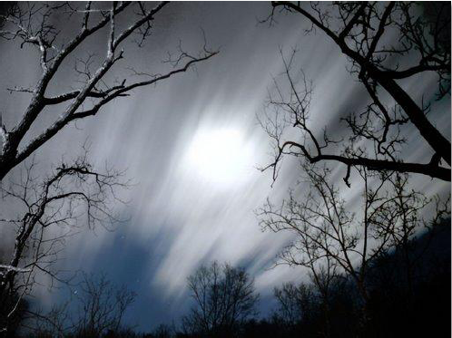
La vitesse d’obturation touche la quantité de lumière qui est admise à traverser une photo car elle contrôle le temps d’ouverture de l’obturateur. Plus l’obturateur reste ouvert longtemps, plus la pellicule recevra de lumière.
Par exemple, quand on photographie un champ de nuit au clair de lune, il est judicieux de fixer l’appareil sur un pied et de le régler à une vitesse d’obturation élevée (p. ex. une exposition de 4 secondes). Cela laissera assez de temps au clair de lune pour imprégner la plaque qui enregistre l’image dans l’appareil. Il est important que l’appareil photo reste totalement immobile. S’il bouge pendant que l’obturateur est ouvert, la lumière laissera une traînée sur la photo qui perdra de sa netteté.
La vitesse d’obturation permet aussi de saisir les détails des sujets en mouvement. Une faible vitesse d’obturation peut figer un sujet en mouvement rapide parce qu’elle ne laisse pas pénétrer assez de lumière pendant assez longtemps pour rendre l’image floue.
Par exemple, si on photographie un cours d’eau et que l’on souhaite saisir les détails de chaque gouttelette, on peut utiliser une vitesse d’obturation rapide : 1/800 seconde. Si, plutôt que de se focaliser sur les gouttelettes, on préfère montrer l’ensemble du cours d’eau et la vitesse de l’eau qui s’écoule, on choisira une vitesse d’obturation de 4 secondes. Le courant sera légèrement flou et brouillé, ce qui donnera une impression de mouvement.
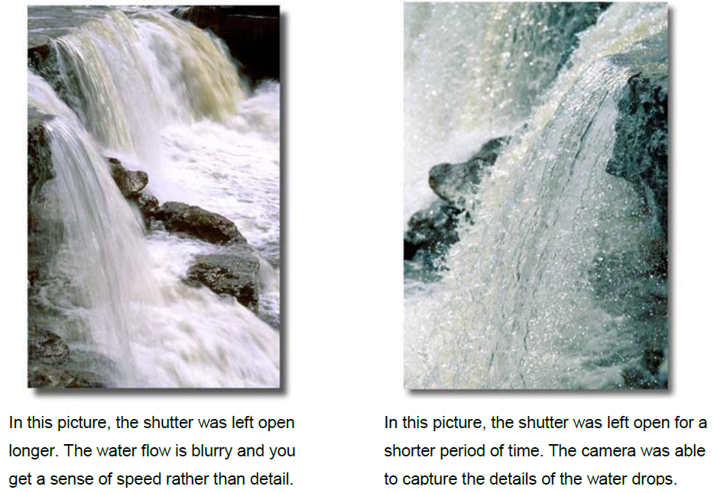

Ouverture
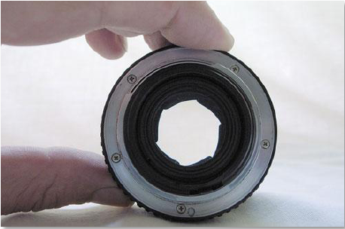
L’ouverture fait référence au diaphragme de l’appareil qui s’ouvre et se ferme pour laisser passer plus ou moins de lumière. Il fonctionne comme des pupilles qui se dilatent quand il fait nuit pour laisser passer plus de lumière ou se contractent par une journée ensoleillée pour en laisser passer moins. L’ouverture se mesure avec le nombre d’ouverture (noté « f »), tel que 1, 1,4, 2, 2,8, 4, 5,6, 8, 11, 16, 22, 32. Il s’agit du rapport entre la distance focale de l’objectif et le diamètre de l’ouverture ou diaphragme. Cela peut devenir assez compliqué ; pour l’instant, il suffit de savoir que cet indice « f » s’écrit par exemple f/1 ou f/2,8 ou f/16 (soit « f » divisé par 1, 2,8 ou 16).
Le chiffre f/16 est plus faible que f/1 car il représente un rapport inférieur plutôt qu’un nombre plus grand.
Un petit nombre d’ouverture « f » signifie une grande ouverture qui recueille davantage de lumière. Chaque nombre d’ouverture « f » est 1,4 fois supérieur au précédent et laisse entrer moitié plus de lumière. Quand on parle de « fermer », « réduire » ou « baisser » l’ouverture, cela veut dire augmenter le nombre « f ». En faisant cela, on laisse moins passer la lumière. Comme la vitesse d’obturation, l’ouverture modifie l’aspect de la photo, en particulier la profondeur de champ. La profondeur de champ fait référence aux portions de la photo ou de l’image qui restent dans le point focal.
Avec une petite ouverture (f/16), toute la scène est dans le point focal. Quand l’ouverture est plus grande (f/1,4), seule la partie de la scène sur laquelle le photographe se concentre est nette, alors que le reste est flou. Cette technique permet de détacher un objet de son arrière-plan car, lorsqu’il est chargé, il peut parfois détourner l’attention de celui qui regarde la photo.
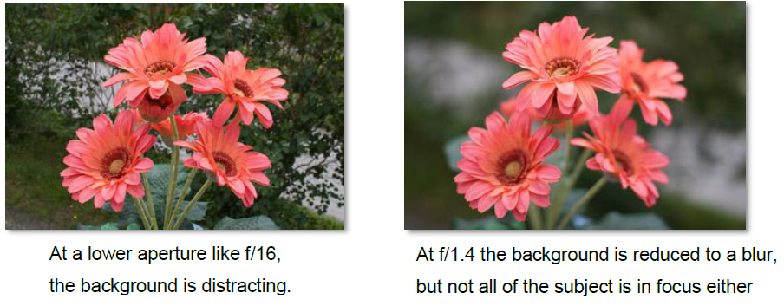

Sensibilité de l’appareil
La sensibilité de la plaque de l’appareil se mesure en unités de sensibilité ISO. La plupart des appareils numériques offrent une gamme de 100 à 1 600 ISO, 100 étant le moins sensible. La valeur ISO indique au capteur d’images de l’appareil combien il y a de lumière.
La sensibilité est un paramètre d’exposition utile parce qu’elle n’affecte quasiment pas l’aspect de l’image finale, autrement dit on peut l’utiliser pour aider à réaliser une combinaison d’ouverture et de vitesse d’obturation afin d’obtenir l’effet désiré.
Plus la valeur ISO est élevée, plus le capteur est sensible à la lumière, ce qui permet donc de prendre des photos dans des conditions de faible éclairage. Toutefois, si on utilise une valeur ISO trop élevée pour la quantité de lumière présente, cela peut produire du « bruit » sur la photo (très pixelisée).
Plus la valeur ISO est faible, moins le bruit ou la netteté des détails est visible. Pour des prises de vues avec plus d’éclairage, il peut être bon de penser à utiliser une sensibilité ISO plus faible.
Source: Corbett J. et White K., 2010. Handout for Trainee. Unit M14U05, Module M14: Documentation; in “Training Kit on Participatory Spatial Information Management and Communication”. CTA, The Netherlands and IFAD, Italy.

Informations sur le droit d'auteur

Photo 1: from Handout on the Fundamentals of Photography from Module 14, Unit 5 of the Training Kit on Participatory Spatial Information Management and Communication by Jon Corbett and Kasondra White is licensed under CC BY-NC-SA 3.0.
Photos 2 et 3: from Handout on the Fundamentals of Photography from Module 14, Unit 5 of the Training Kit on Participatory Spatial Information Management and Communication by Jon Corbett and Kasondra White is licensed under CC BY-NC-SA 3.0.
Photo 4: from Handout on the Fundamentals of Photography from Module 14, Unit 5 of the Training Kit on Participatory Spatial Information Management and Communication by Jon Corbett and Kasondra White is licensed under CC BY-NC-SA 3.0.
Photos 5 et 6: from Handout on the Fundamentals of Photography from Module 14, Unit 5 of the Training Kit on Participatory Spatial Information Management and Communication by Jon Corbett and Kasondra White is licensed under CC BY-NC-SA 3.0.

